Squali

Gli squali sono un superordine di pesci cartilaginei di dimensioni variabili e predatori che vivono prevalemente nelle acque marine più calde, sia in zona costiera che nel mare aperto.

Esistono molte specie di squali, ma tutti hanno delle caratteristiche comuni:

Anatomia:
- la dimensione varia, ma il corpo dello squalo presenta sempre una forma allungata e assottigliata che permette il nuoto;
- lo scheletro, è formato per la maggior parte da cartilagine che, essendo leggera e flessibile, dà molta agilità;
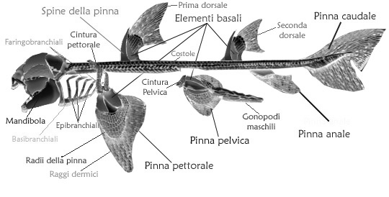

- le pinne, che stabilizzano l’animale oltre a permettergli di nuotare, sono rigide, supportate da barre cartilaginee e da fibre di proteine. Hanno cinque differenti tipi di pinne: pettorali, pelviche (due), dorsali (una o due), caudali, anali (una);
- le squame, dello stesso tessuto dei denti, aumentano di numero e non di dimensione col crescere dello squalo, e hanno una disposizione regolare che riduce l’attrito con l’acqua. Esse sono utilizzate anche per ferire le prede;
- i denti sono disposti in file parallele e dietro la prima linea, si sviluppano continuamente diverse linee di denti di scorta per tutta la vita dell'individuo. Ogni fila viene replicata ogni 10-14 giorni;
- le branchie, utilizzate per respirare, sono molto più numerose di quelle dei pesci comuni (teleostei), sono infatti 5/7 fessure su ognuno dei due lati.

Sensi:
- l’olfatto è un senso molto forte negli squali, tanto che alcune specie sono in grado di rilevare una parte per milione di sangue presente in acqua marina. È sfruttato soprattutto per le prede lontane;
- la vista è simile a quella degli altri vertebrati, con la differenza di una membrana dietro la retina che migliora la visibilità sottacqua;
- anche l’udito sembra essere molto fine in questi animali. Ai lati della testa sono presenti due aperture che portano all’orecchio interno;
- alcuni ricettori collegati ai pori del muso (ampolle di Lorenzini) permettono allo squalo di recepire campi magnetici ed elettrici, è un senso molto preciso in questi animali, utilizzato da distanze ridotte rispetto agli altri sensi;
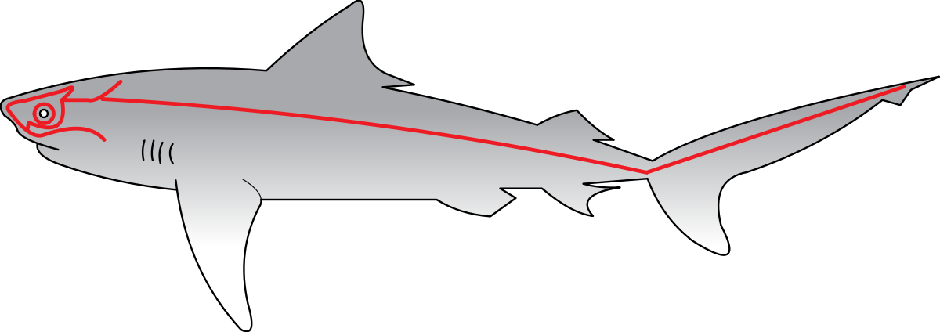
- la linea laterale è un senso che permette di riconoscere movimenti e vibrazioni nell'acqua, composta da una serie di organi ricettori disposti lungo i fianchi dell'animale;

Durata della vita: varia da specie a specie, ma mediamente uno squalo vive tra i 20 ed i 30 anni.

Riproduzione: il processo di riproduzione degli squali avviene per via sessuata, quando lo squalo maschio feconda la femmina per mezzo di uno dei due emipeni. Questo avvenimento differisce da specie a specie, ma spesso il maschio morde la femmina per trattenerla o per corteggiarla.
A differenza di altri pesci gli squali non producono un grande numero di figli, ma si aggirano verso la dozzina. In base alla specie lo squalo può essere oviparo, viviparo o ovoviviparo.

Classificazione
Gli squali sono suddivisi in otto ordini, in cui sono suddivise più di 500 specie diverse:
- Carcharhiniformes (squali requiem; otto famiglie)
- Heterodontiformes (squali testa di toro; una famiglia)
- Hexanchiformes (due famiglie)
- Lamniformes (sette famiglie)
- Orectolobiformes (squali dai barbigli; sette famiglie)
- Squaliformes (pescecani; sette famiglie)
- Squatiniformes (squali angelo; una famiglia)
- Pristiophoridae (pesci sega; una famiglia)
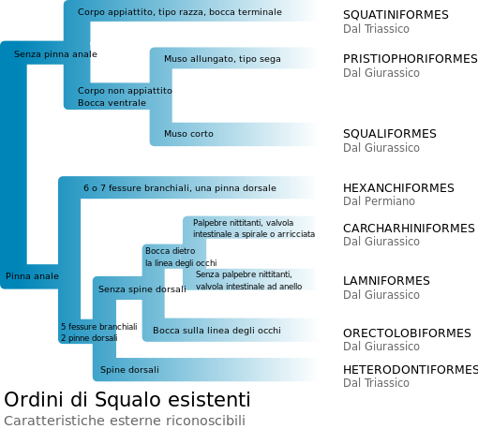

Ecco alcune delle specie di squalo più note:

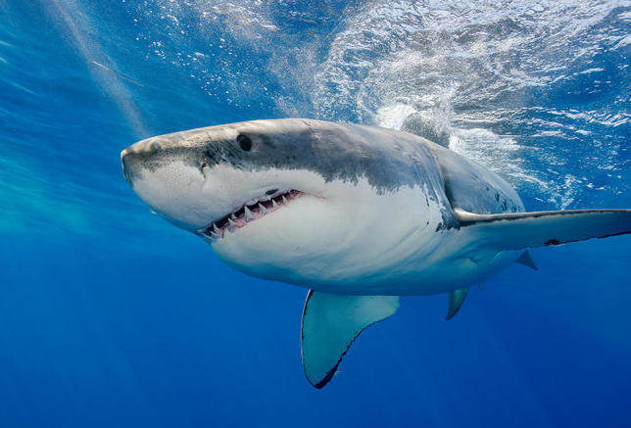
Grande squalo bianco
(Carcharodon carcharias)
Ordine: Lamniformes
Lunghezza: 3-8 metri
Peso: fino a 2 tonnellate
Status: vulnerabile
Riproduzione: ovovivipara
Habitat: acque temperate e tropicali di tutto il mondo

Lo squalo bianco è considerato lo squalo più pericoloso per l’uomo, anche se in realtà preferisce di gran lunga un’ampia gamma di altre prede come tartarughe, foche o delfini. È infatti un abilissimo cacciatore e nuotatore, dotato di denti grossi e seghettati, il che lo pone in cima alla catena alimentare marina superando anche altri squali.

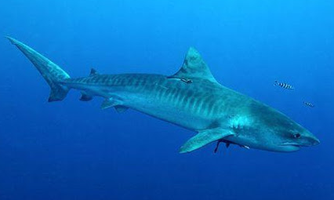
Squalo tigre
(Galeocerdo cuvier)
Ordine: Carcharhiniformes
Lunghezza: 3-6 metri
Peso: fino a 900 kg
Status: prossimo alla minaccia
Riproduzione: ovovivipara
Habitat: acque temperate e tropicali di tutto il mondo

Lo squalo tigre, detto così per le striature che presenta sui lati del corpo, è un temibile predatore dotato di una particolare dentatura a pettine. È un cacciatore notturno, che preferisce le acque costiere e si avvicina spesso alla riva in acque molto basse. Tuttavia è un pesce migratore e può spostarsi anche in mare aperto.

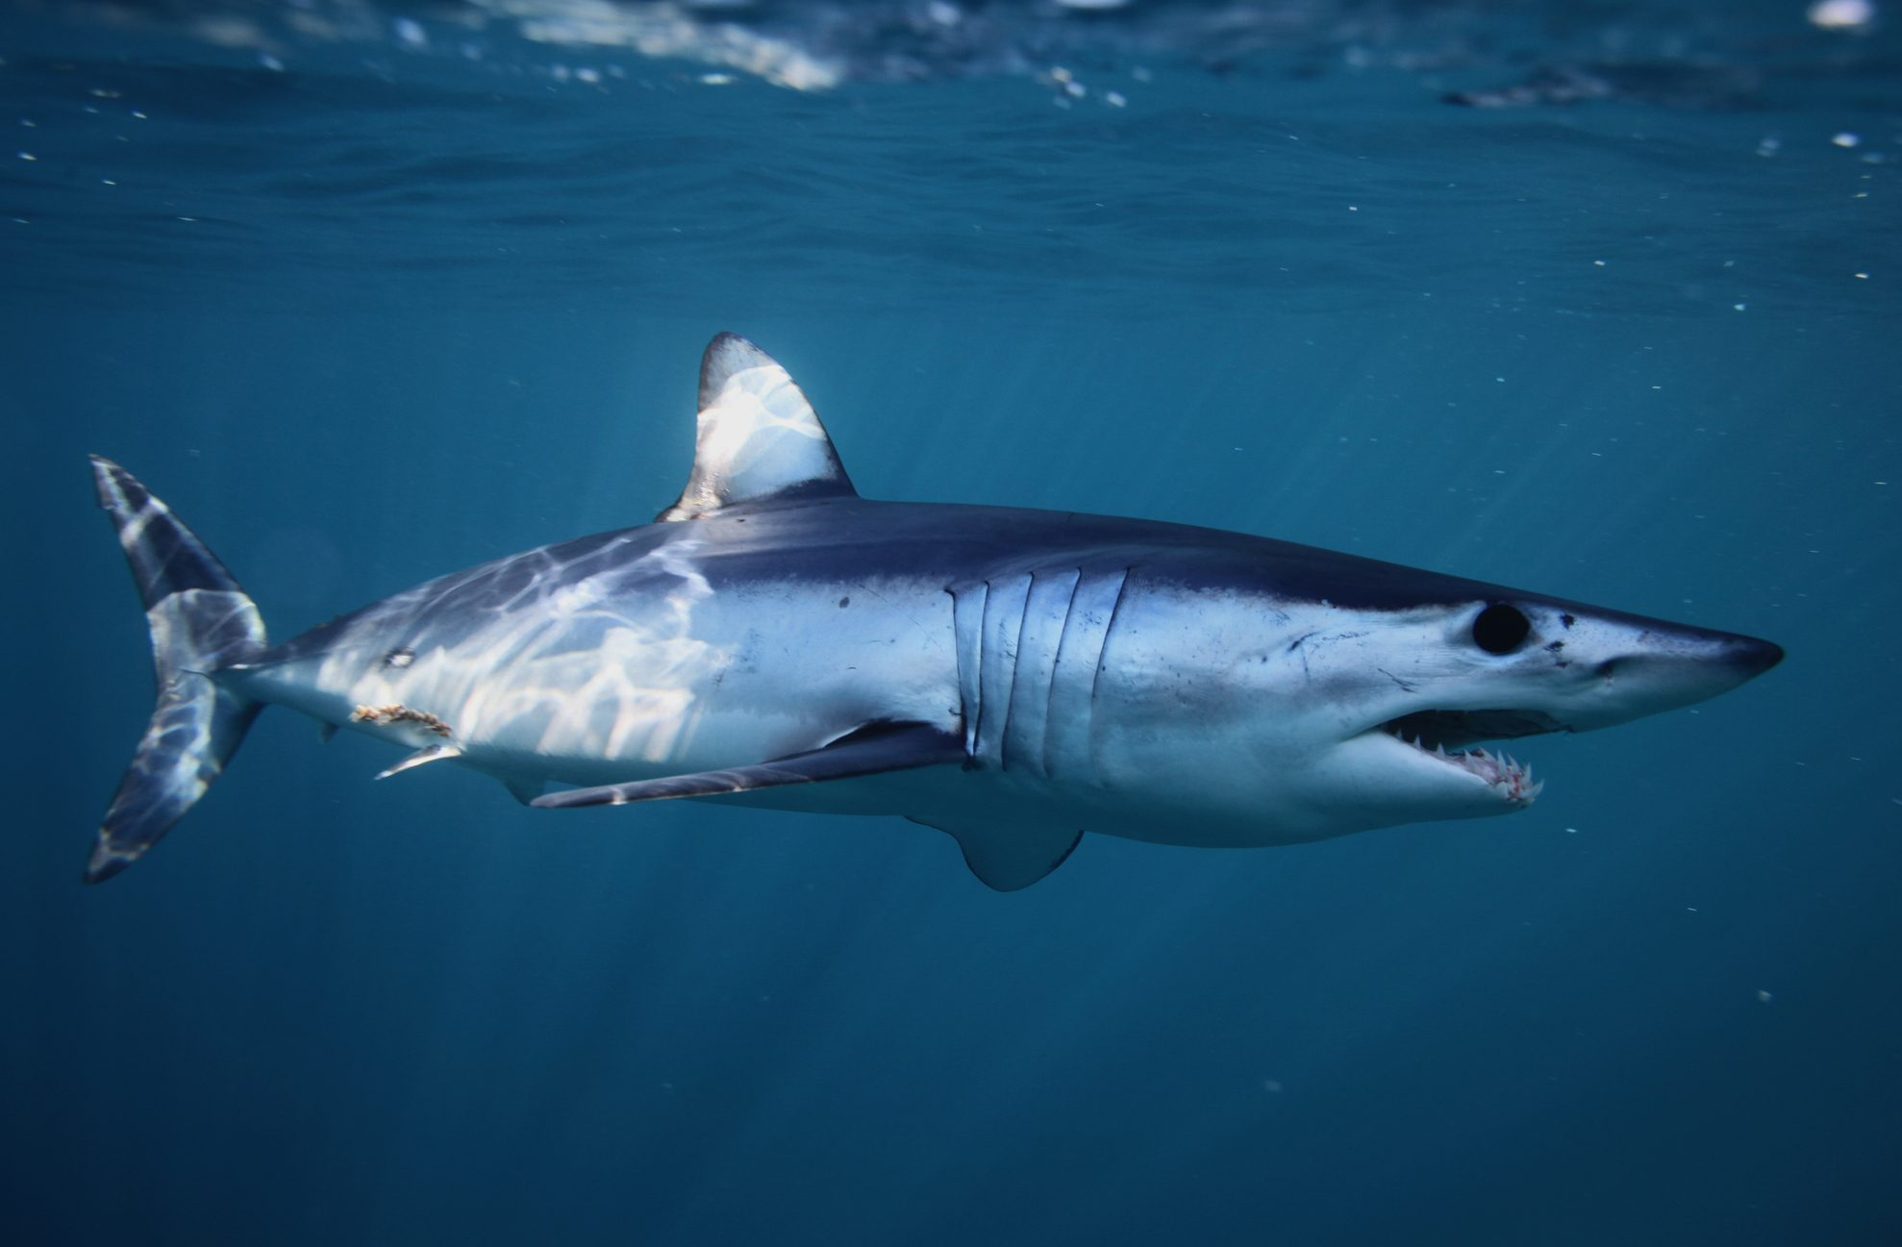
Squalo mako
(Isurus oxyrinchus)
Ordine: Lamniformes
Lunghezza: fino a 4 metri
Peso: oltre 570 kg
Status: in pericolo
Riproduzione: ovovivipara
Habitat: acque temperate e tropicali di tutto il mondo

Il mako pinna corta o squalo mako è lo squalo più veloce e areodinamico del mondo, infatti può nuotare fino a una velocità di 75 km/h grazie alla coda simmetrica e alla circolazione a sangue caldo. Grazie all’agilità e alla sua dentatura caratteristica è solito cacciare anche pesci veloci come tonni, marlin e pesci spada.

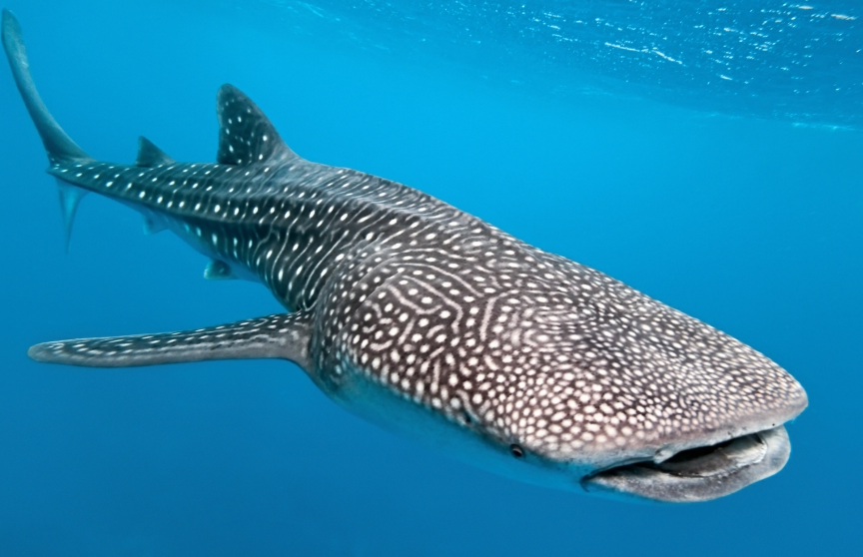
Squalo balena
(Rhincodon typus)
Ordine: Orectolobiformes
Lunghezza: fino a 14 metri
Peso: oltre 12 tonnellate
Status: in pericolo
Riproduzione: ovovivipara
Habitat: acque temperate e tropicali di tutto il mondo

Lo squalo balena è il pesce oltre che lo squalo più grande al mondo. È detto balena proprio per la sua affinità con il grande mammifero, esso è infatti un filtratore, che si nutre di plancton e piccoli pesci che risucchia attraverso le numerose file di piccoli denti. È dunque inoffensivo per l’uomo. Nuota molto lentamente ed è un animale solitario.

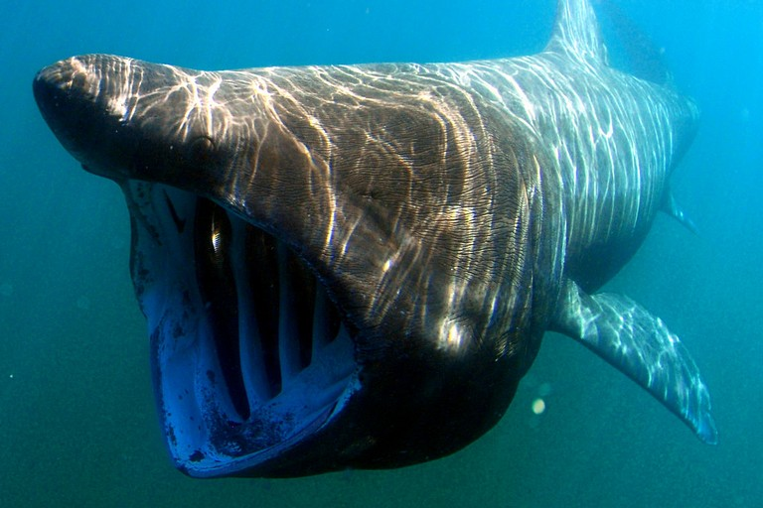
Squalo elefante
(Cetorhinus maximus)
Ordine: Lamniformes
Lunghezza: circa 10 metri
Peso: oltre 6 tonnellate
Status: in pericolo
Riproduzione: ovovivipara
Habitat: acque temperate o fredde di tutto il mondo

Lo squalo elefante è il secondo pesce più grande e come lo squalo balena filtra dall’acqua plancton e pesciolini grazie alla grande bocca. Sono animali piuttosto lenti e poco agili, che non temono la presenza umana, però sono capaci di saltare fuori dall’acqua, per esempio per liberarsi da parassiti. Nelle ore più calde invece stanno in superficie per riposare semplicemente al sole.

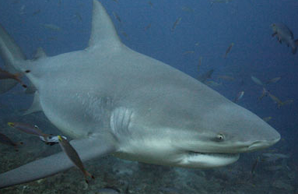
Squalo leuca
(Carcharhinus leucas)
Ordine: Carcharhiniformes
Lunghezza: massimo 3,5 metri
Peso: anche più di 200 kg
Status: prossimo alla minaccia
Riproduzione: vivipara
Habitat: acque tropicali e subtropicali, anche dolci, di tutto il mondo

Lo squalo leuca o squalo zambesi è considerato il più pericoloso in assoluto per l’essere umano a causa del suo comportamento imprevedibile, scattante e spesso aggressivo. Questo pesce dal fisico robusto ha inoltre una particolarità: può infatti avventurarsi senza problemi nelle acque dolci di fiumi e laghi per migliaia di chilometri.

Squalo pinna bianca del reef
(Triaenodon obesus)
Ordine: Carcharhiniformes
Lunghezza: non più di 160 cm
Peso: circa 10 kg
Status: vulnerabile
Riproduzione: vivipara
Habitat: acque tropicali degli oceani Indiano e Pacifico.

Lo squalo pinna bianca del reef è una specie di squalo di dimensioni relativamente piccole che prende il nome dalle pinne dorsali e pelviche bianche distintive. Questo squalo è noto per la sua natura relativamente timida e raramente rappresenta una minaccia per gli esseri umani. È spesso avvistato nelle acque poco profonde vicino alle barriere coralline, dove caccia pesci e piccoli organismi marini.

Squalo pinna nera del reef
(Carcharhinus melanopterus)
Ordine: Carcharhiniformes
Lunghezza: fino a 2 metri
Peso: circa 45 kg
Status: vulnerabile
Riproduzione: vivipara
Habitat: acque tropicali degli oceani Indiano e Pacifico.

Lo squalo pinna nera del reef deve il suo nome alle pinne dorsali e alle pinne secondarie marcatamente nere. Questo squalo è noto per il suo comportamento curioso ma solitario, spesso incontrato vicino alle barriere coralline e alle piattaforme oceaniche. È un predatore marino, cacciando principalmente pesci e altre prede marine, ma di solito non rappresenta una minaccia per gli esseri umani.

Squalo toro
(Carcharias taurus)
Ordine: Lamniformes
Lunghezza: 3-4 metri
Peso: circa 230 kg
Status: critico
Riproduzione: ovovivipara
Habitat: acque costiere e oceaniche di tutto il mondo

Lo squalo toro è una maestosa specie di squalo che popola le acque oceaniche in diverse parti del mondo. Questo predatore marino è noto per il suo grande corpo robusto e il muso largo. Sebbene possa sembrare imponente, è considerato poco pericoloso e si nutre principalmente di pesci e carcasse marine. Gli squali toro sono importanti per l'equilibrio degli ecosistemi marini e sono oggetto di ricerche scientifiche per la loro biologia unica.

Squalo volpe
(Alopias vulpinus)
Ordine: Lamniformes
Lunghezza: attorno ai 3-4 metri
Peso: 230–250 kg
Status: vulnerabile
Riproduzione: ovovivipara
Habitat: acque oceaniche tropicali e temperate in tutto il mondo

Lo squalo volpe è un predatore marino caratterizzato da una lunga pinna dorsale a forma di falce. Esso è noto per il suo nuoto elegante e può saltare fuori dall'acqua in acrobazie spettacolari. È principalmente un cacciatore di pesci, ma occasionalmente si nutre di altre prede marine. Normalmente non attacca l'uomo, ma se ferito e preso all'amo può dare poderosi colpi di coda.

Squalo martello maggiore
(Sphyrna mokarran)
Ordine: Carcharhiniformes
Lunghezza: 4 metri
Peso: 350 kg
Status: critico
Riproduzione: vivipara
Habitat: quasi tutti i mari caldi temperati e tropicali

Lo squalo martello è una specie affascinante caratterizzata dalla forma distintiva della testa a forma di T. Questi squali si trovano in diverse parti del mondo, dalle acque tropicali a quelle temperate. Sono pescatori agili e si nutrono principalmente di pesci e altre prede marine. La struttura della testa a forma di martello offre una visione migliore e una migliore capacità di caccia. Questi squali sono essenziali per gli ecosistemi marini e spesso attraggono l'attenzione dei subacquei e degli appassionati di vita marina.

squalo tappeto maculato
(Orectolobus maculatus)
Ordine: Orectolobiformes
Lunghezza: massimo 3 metri
Peso: -
Status: prossimo alla minaccia
Riproduzione: ovovivipara
Habitat: Australia, Nuova Zelanda, Giappone, Cina

Lo squalo tappeto maculato è una piccola specie di squalo nota per la sua livrea unica, con macchie marroni e bianche che lo fanno assomigliare a un tappeto maculato. Gli squali tappeto maculati sono noti per essere tranquilli e si nutrono principalmente di crostacei, pesci e piccoli invertebrati marini, che catturano mimetizzandosi con il fondale. Sono spesso incontrati nelle zone con fondali sabbiosi o fangosi.

squalo angelo

